Collège J.Brel 4ème
Exercice Chapitre 11 : Théorème de Thalès

Exercice 1 :
Dans quelle(s) figure(s) peux-tu démontrer que les droites (AB) et (MT) sont parallèles ? Justifier.
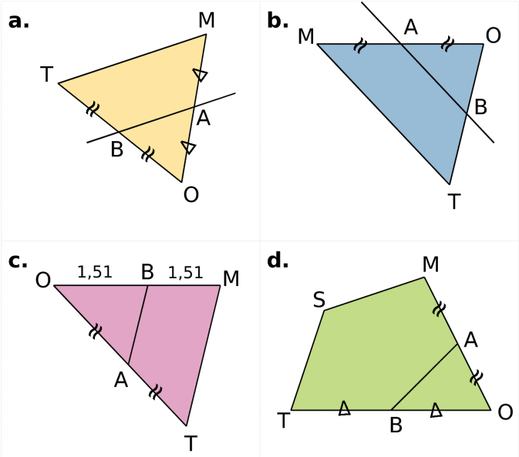
Exercice 2 :
Dans quelle(s) figure(s) peux-tu démontrer que le point J est le milieu de [BC] ? Justifie tes réponses. Les droites vertes sont parallèles (en gras).
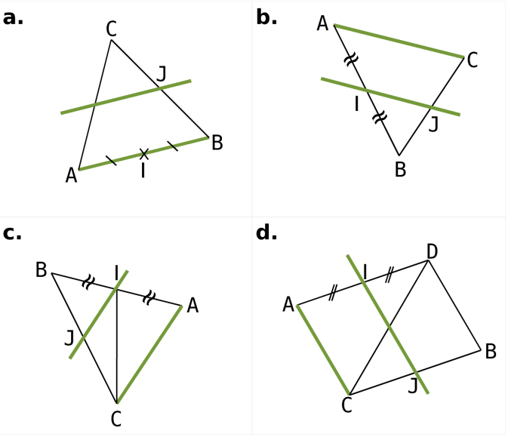
Exercice 3 :
AOR est un triangle rectangle en O tel que AO=5 cm et OR=3,5 cm. Soit L le milieu de [AO] et S le milieu de [AR].
a. Fais un dessin en vraie grandeur et code-le.
b. Montre que (LS) est parallèle à (OR).
c. Déduis-en que (LS) est perpendiculaire à (AO).

Exercice 4 :
Jonathan a construit la figure suivante :
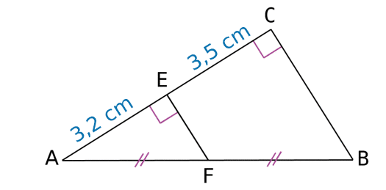
Explique pourquoi la figure est fausse.

Exercice 5 :
Écris toutes les égalités des rapports de longueurs dans chacun des cas suivants. Les droites vertes sont parallèles.
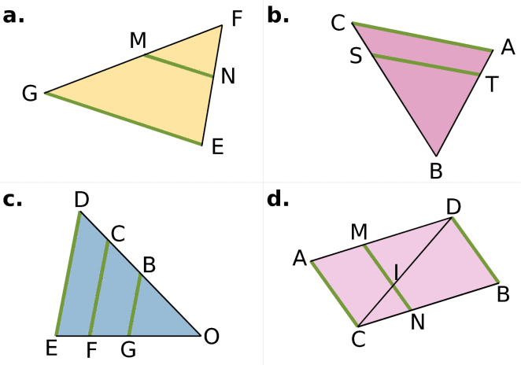
Exercice 6 :
Sur la figure ci-dessous, les droites (AB) et (TR) sont parallèles. On donne SA=4cm ; ST=15cm ; AB=2,4 cm et SR=7,5 cm.

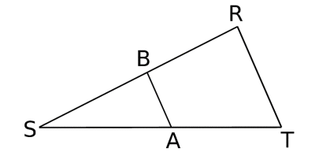

a. Reporte les données sur le croquis.
b. Pour calculer SB et RT, compléte :
Dans le triangle ……., on sait que , et (AB)//(……) donc d’après le théorème de Thales :

Exercice 7 :
Dans chacun des cas suivants, les droites vertes sont parallèles.
